世界预防中风日，防“风”于未然

每年5月25日是“世界预防中风日”。我们要了解中风，学会防治，健康生活，防“风”于未然！


一、什么是中风？
中风又称脑卒中，是一种突然起病的脑血液循环障碍性疾病。具有高发病率、高致残率、高死亡率、高复发率、高经济负担“五高”特点。卒中是急性脑血管疾病的统称，分为"缺血性卒中"和"出血性卒中"，即脑梗死和脑出血。
（一）缺血性卒中
缺血性脑卒中是指由于脑的供血动脉（颈动脉和椎动脉）狭窄或闭塞、脑供血不足导致的脑组织坏死的总称。
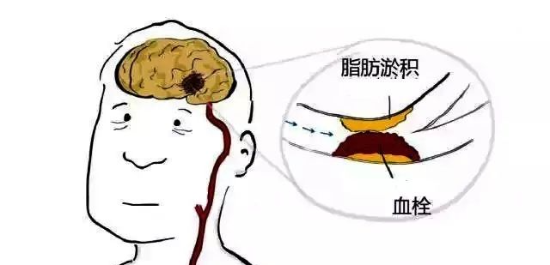

（二）出血性卒中
出血性卒中指出血性脑血管病，由颅内血管的非外伤性破裂导致。主要见于两种疾病，一种是脑出血，另一种是蛛网膜下腔出血。
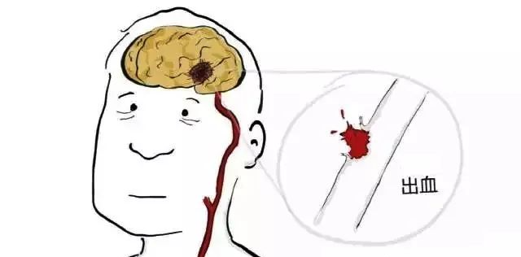
二、中风判断“120”
想要快速识别脑卒中，可以记住“120”口诀：
“1”代表“看到1张不对称的脸”；发生在这里，就会出现嘴角歪斜。
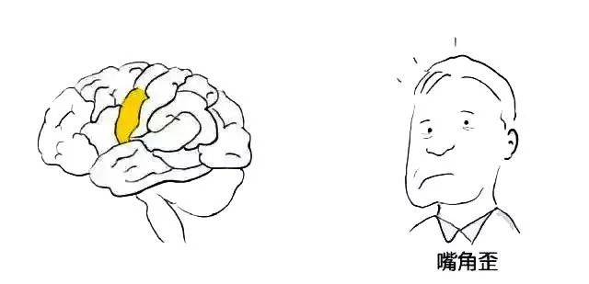
“2”代表“查两只手臂是否有单侧无力”；发生在这里，表现为胳膊或腿脚无力。
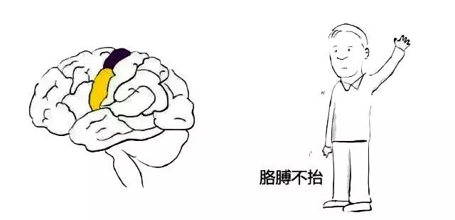
“0”代表“聆（零）听讲话是否清晰”；发生在这里，则会出现说话困难。
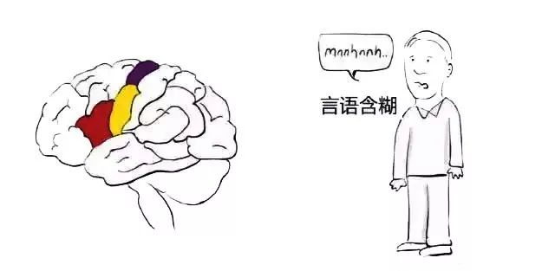

一旦有上述症状，就要怀疑脑卒中，立即拨打120就医。
急诊科：0533-3252120、0533-3256120
脑病科：0533-3228142
卒中中心：13001508120

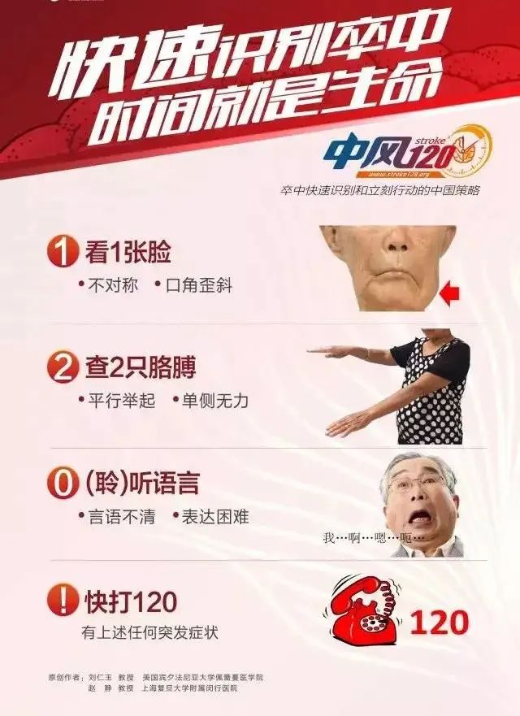

三、卒中的预防
卒中的预防可分为一级预防、二级预防和三级预防
一级预防
主要是让未患卒中的人群避免卒中发病，做到防患未然。通过饮食预防、生活习惯预防、疾病预防等，通过降低引起脑卒中发病的危险因素。
二级预防
主要是对那些已经发生过脑卒中的患者，要给予早期诊断以及早期治疗，比如定期进行身体检查等，从而防止脑卒中再次发生。
三级预防
主要指那些发生脑卒中之后，出现一些后遗症的患者，通过一些康复锻炼以及护理，使他们的脑功能得到有效的恢复，降低致残程度，提高患者的生活质量，防止病情进一步加重。

四、健康生活，防“风”于未然！
（一）健康佽食
多吃水果、蔬菜、粗粮、鱼类，控制好盐、糖类和脂肪。
（二）适度运动，坚持锻炼
有氧运动，能改善血液循环，有助于保持心血管健康。
（三）戒烟戒酒
吸烟喝酒会引起血管状态的应激改变，诱发心跳加快和血压上升，加重动脉硬化。

